**DEJ8 SLOVÁCI A REVOLUČNÝ ROK 1848/1849**

*Doplň chýbajúce údaje a text spracuj pomocou farebných pier alebo zvýrazňovačov.*

Snemovanie a revolúcia

R.1847 začal v Bratislave zasadať uhorský snem → aj poslanec Ľ.Štúr

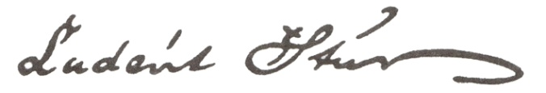R.1848 zachvátila celú Európu vlna revolúcií s hlavným cieľom zrušiť feudálny systém → buržoázne revolúcie.

*Podpis jedného z najslávnejších Slovákov* http://sk.wikipedia.org

Rušné časy

Niektoré európske národy mali v revolučnom roku 1848 aj ďalšie ciele:

Nemci, Taliani: zjednotenie svojich území do jednotných štátov

Maďari: osamostatnenie od Rakúska a národné zjednotenie

SLOVÁCI: národné osamostatnenie

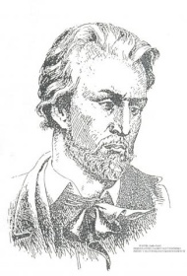11.05.1848 Žiadosti slovenského národa, tzv.mikulášske žiadosti (vyhlásené na ľudovom zhromaždení v Liptovskom svätom Mikuláši) *Janko Kráľ*

-prvý politický program Slovákov *Najrevolučnejší štúrovský básnik*

- rovnoprávnosť s Maďarmi pre všetky nemaďarské národy

-slovenčina → úradný aj vyučovací jazyk ;

-vlastný snem, zástava *http://www.google.sk/search?q=janko+kral*

-sloboda tlače, spolčovania...

zatykače na Štúra, Hurbana a Hodžu → útek do Prahy → účasť na Slovanskom zjazde → boj na barikádach → odchod do Viedne:

-spolupráca s rakúskou vládou proti Maďarom → vznik slovenských dobrovoľníckych oddielov (Hurban)

-09/1848 vznik prvej Slovenskej národnej rady (SNR) – nezávislý politický orgán Slovákov (vedenie: Štúr, Hurban, Hodža)

-SNR vyhlásila odtrhnutie Slovenska od Uhorska, pričlenenie k Rakúsku (Slovenský prosbopis1849 – vyhýbavá odpoveď nového mladého cisára Františka Jozefa I.) + výzva Slovákom do boja za národné práva

-tri dobrovoľnícke výpravy na Slovensko

*„Nie je šťastie nad druhými sa vypínať a druhých utláčať, ale šťastie s druhými žiť, rovne vzdelanými, rovne šťastnými, rovne spokojnými.“ Ľ.Štúr, Slovenskje národňje nivini, 1946*

Koniec revolúcie

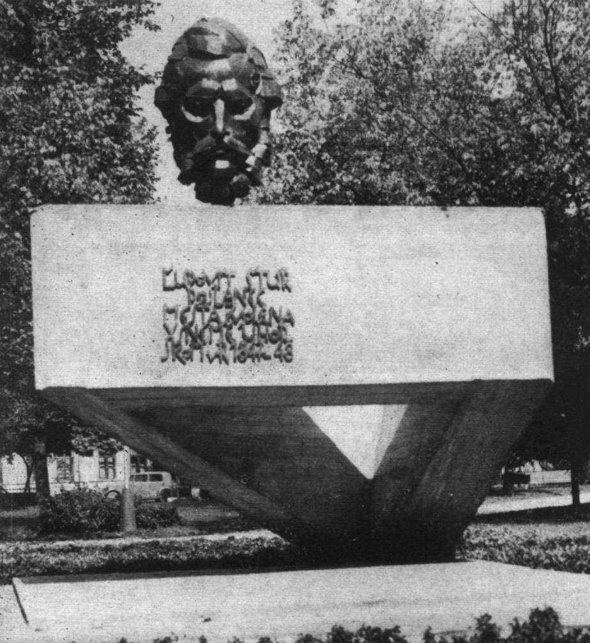-rakúske vojská porazili Maďarov až vďaka spolupráci s Rusmi → bitka pri Világoši 1849

-v monarchii nastolil panovník prísny policajný režim

-Slovensko zostalo pod nadvládou Uhorska *Štúrov pamätník v rovnomennom*

-Štúr a i. pod policajným dozorom *parku vo Zvolene. Autor: Ján Kulich*

-postavenie Slovákov zostalo také isté ako pred revolúciou

dh130219VK